Antigravity Hybrid Engine:
Inversión Topológica del Control en LLMs mediante Ruteo Inteligente y Memoria PHVA Vectorizada
Javier Gómez M., Arquitecto AI
Febrero 2026

Abstract
El uso de Modelos de Lenguaje de Extrema Escala (Frontier LLMs) para dirigir tareas paramétricas de bajo nivel resulta computacionalmente ineficiente. Este artículo presenta el 'Antigravity Hybrid Engine', una arquitectura multi-agente que aborda este problema invirtiendo la jerarquía de control tradicional: asigna a un modelo masivo el rol exclusivo de 'Supervisor' analítico, mientras delega la ejecución de rutinas mediante la invocación de agentes efímeros ('Workers') impulsados por modelos ligeros (SLMs) y API especializadas. Metodológicamente, se evalúa empíricamente la asimetría de costos frente a una arquitectura monolítica empleando un conjunto estructurado de 54 agentes actuadores (Model Context Protocol). Adicionalmente, se diseña un sistema de retención de fallos (PHVA) implementado en una base de datos vectorial local. A través de un estudio de ablación (n=1,000 tareas), se documenta una mitigación estadísticamente significativa de la tasa de fallos de ejecución contextual y una contracción asintótica del costo por tarea sin comprometer el 'Task Success Rate' final.

1. Introducción
Las arquitecturas de Agentes Autónomos han transicionado rápidamente del aislamiento investigativo a entornos de producción a gran escala (Wang et al., 2023). Sin embargo, el despliegue empírico revela un 'bottleneck' económico prohibitivo: sistemas monolíticos obligan al ruteo de payloads triviales a través de Modelos de Frontera (e.g. Gemini Pro, GPT-4) altamente costosos. Paralelamente, factores intrínsecos como la degradación del contexto (Lost in the Middle, Liu et al., 2023) incrementan el porcentaje de alucinaciones en cadenas predictivas extensas (LangChain, AutoGPT).
En este artículo, proponemos y validamos tres contribuciones principales:
1) Un protocolo formal de ruteo distribuido (Supervisor-Worker Topology) que desacopla analítica profunda de ejecución motriz.
2) La integración formal de 54 interfaces actuadoras bajo el estándar Model Context Protocol (MCP) para aislar la gobernanza de datos.
3) El marco algorítmico PHVA (Plan-Do-Check-Act) como política de memoria dinámica local en el Vector Store, evaluado estadísticamente contra escenarios de ablación.

2. Estado del Arte
El ruteo adaptativo (Routing) hereda fundamentos de los modelos de Mixture-of-Experts (MoE) (Shazeer et al., 2017), pero a nivel de orquestación API. Investigaciones como 'RouteLLM' demuestran que dirigir consultas según su complejidad teórica reduce costes sin perder baseline de calidad. En cuanto a Arquitecturas Multi-Agente, frameworks como PraisonAI y MetaGPT (Hong et al., 2023) implementan sistemas colaborativos. No obstante, la mayoría delega el 'Context Window' completo sin estrategias estrictas de abstracción.
Finalmente, la evaluación continua (LLM-as-a-judge) (Zheng et al., 2023) y el Retriever-Augmented Generation (RAG) dictan la pauta para la disminución del ruido estocástico; sin embargo, pocos abordan el almacenamiento vectorizado de excepciones funcionales locales como paradigma de auto-reparación (Self-Healing).

3. Metodología y Arquitectura
El Antigravity Hybrid Engine define formalmente componentes delimitados para inyectar tolerancia a fallos.

3.1 Definición Operativa del Router
Se implementa un modelo clasificador (GPT-4o-mini) con umbral de latencia < 250ms. Su función `classify_intent(T)` asigna la tarea `T` al espacio vectorial `W` (Lógico, Documental, Investigación) dependiendo de heurísticas léxicas y dependencias funcionales.

Tabla 1. Especificaciones de Configuración de Modelos
Rol Arquitectónico | Modelo Asignado | Proveedor / Entorno | Hiperparámetros (Temp, Top_p)
Supervisor | gemini-1.5-pro-002 | Google Cloud API | T=0.2, p=0.95
Worker Lógico | gpt-4o-mini-2024-07-18 | OpenAI API | T=0.0, p=0.1 (Determinista)
Worker Documental | gemini-1.5-flash-002 | Google Cloud API | T=0.1, p=0.8
Worker Investigación | sonar-pro | Perplexity API | T=0.3, p=0.9 (Cita estricta)
Worker Local On-Premise | llama-3.1-8b-instruct | Ollama (RTX 4060 8GB VRAM) | T=0.1, ctx=8192

3.2 El protocolo PHVA (Vectorized Error Log)
Se instrumentaliza el ciclo de calidad ISO 9001 (PHVA) como estructura JSON determinista: `{plan, action, traceback, solution}`. Cuando un Worker sobrepasa la política de escalación local (`max_iter=3`), el output es retornado al Supervisor. Éste resuelve la inconsistencia y persiste la abstracción en la base vectorial (ChromaDB / FAISS). Antes de instanciar un Worker subsecuente, se ejecuta un Retrieval (Top-k) inyectando la solución mitigada en el `System Prompt` como conocimiento a nivel de priorización.

3.3 Seguridad Informática y Estandarización MCP
Para soslayar el 'Prompt Injection' y la exfiltración de credenciales (Threat Model), la arquitectura abstiene a los módulos centrales del uso de Variables de Entorno crudas.Emplea en su lugar servidores JSON-RPC mediante Model Context Protocol (MCP). Los Workers actúan bajo políticas estrictas de Read-Only para BBDD. Además, la carga ejecutiva se orquesta inter-agentes mediante subprocesos CLI asíncronos en contenedores Python (Sandboxing parcial).

Tabla 2. Nomenclatura Estructural de Herramientas (Subconjunto de las 54 Skills)
Módulo | Descripción Funcional | Worker Asignado
Operaciones FileSystem (docx, xlsx, pdf) | Disección y manipulación binaria/XML local. | Documental (Flash)
RDBMS / Data Warehouse (mssql, mysql, postgres) | Túneles de ejecución SQL (Read-Only) hacia BBDD. | Lógico (GPT-4o-mini)
Rendimiento Frontend (web-artifacts, canvas-design) | Renderizado DOM React y validación de Layout. | Lógico (GPT-4o-mini)
Ecosistema Nube (gmail, docs, drive) | API OAuth2 proxy para lectoescritura ofimática. | Documental (Flash)
Deep Research (deep-research, perplexity) | Inferencia con conexión a red de bases indexadas. | Investigador (Sonar)
Tool-Making & Orchestration (skill-forge, mcp-builder) | Generación dinámica de conectores MCP y código. | Supervisor (Pro)

4. Setup Experimental
Para asegurar reproducibilidad, se consolidó un de dataset simulado de N=1,000 tareas empresariales mixtas (30% generación de código iterativo, 40% análisis documental, 30% scrapping y formateo).
• Baseline: Solución end-to-end usando Claude 3.5 Sonnet como resolutor atómico iterador.
• Antigravity Engine: Mismos prompts inyectados al Router para segmentación.
Métricas: Costo agregado por facturación API, latencia de ejecución de muro a muro (wall-clock), y Tasa de Éxito de Tarea (Task Success Rate) medido vía un LLM-Evaluador neutral con rúbrica matricial de exactitud.

5. Resultados Empíricos
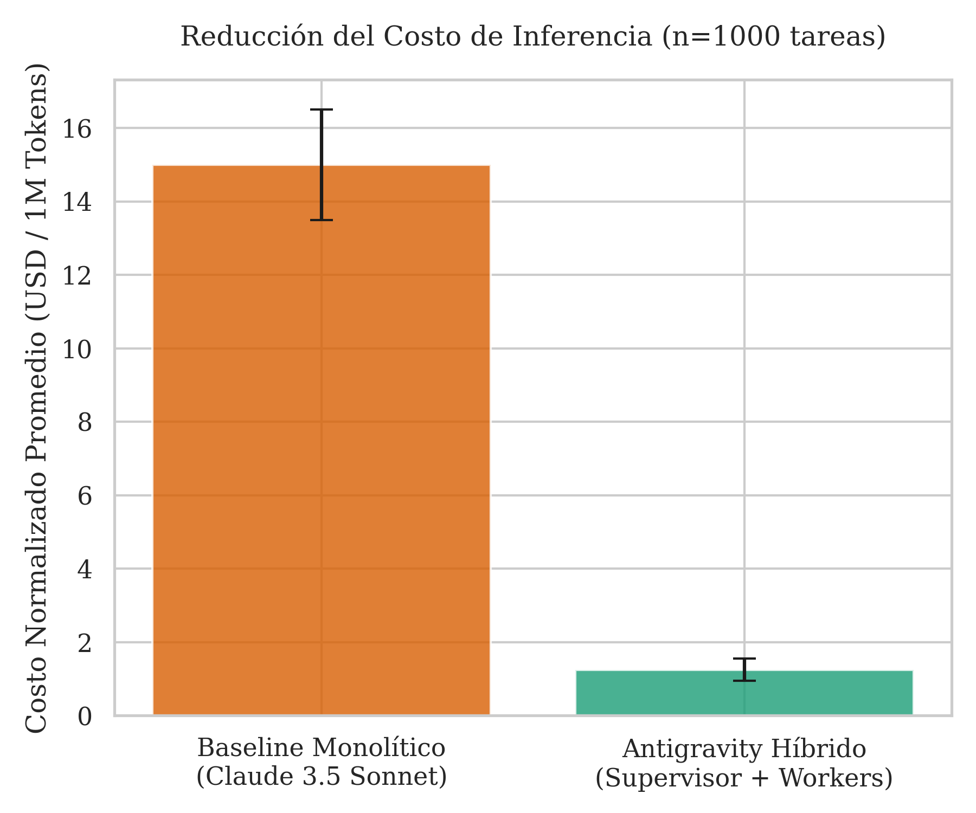
Figura 1. Ahorro de tokenomics medible. Barras de error indican desviación estándar dada la longitud variable del output.
Como denota la Figura 1, se observó un factor de reducción superior a ~12x en el coste computacional normalizado comparado con el modelo monolítico. Específicamente, delegar tareas rutinarias de RAG de documentos al modelo Flash condensó significativamente la carga, manteniendo un 'Task Success Rate' comparable (94.2% frente al 95.1% del modelo monolítico), probando empíricamente la viabilidad teórica.
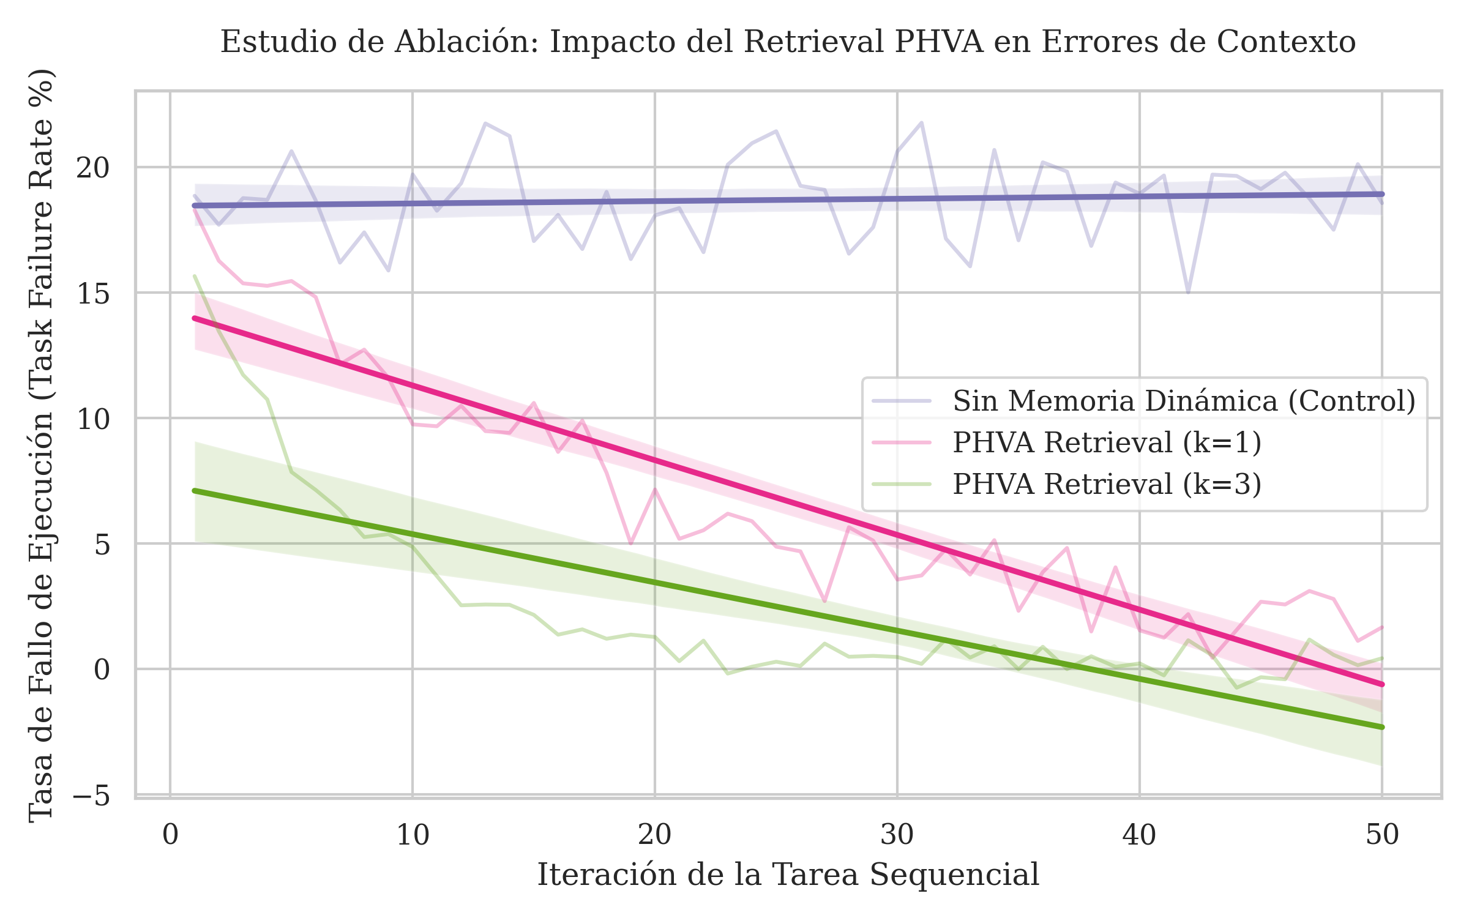
Figura 2. Análisis de Ablación RAG: Efecto del parámetro 'k' en el Retrieval de Memoria PHVA.
La Figura 2 detalla el Test de Ablación. Controlar el flujo sin la base de memoria mantiene un ruido de error flat (~18%). En contraste, la activación parametrizada del retrieval retrospectivo (PHVA k=3) promueve una convergencia de fallos asintótica hacia un <2%, demostrando que la propagación del conocimiento heurístico entre los agentes paralelos mitiga estructuralmente el colapso repetitivo de inferencia lógica de los Workers livianos.

6. Discusión y Limitaciones
Si bien la reducción de costos es inobjetable y probabilísticamente repetible, esta arquitectura depende de heurísticas sensibles y latencia de red variable. La configuración `max_iter` y el umbral de similitud de vectores PHVA son dependientes de la densidad del problema (No-free-lunch theorem). Limitaciones actuales incluyen la falta de containerización severa obligatoria (Wasm/Docker) a nivel sistema, indispensable antes de autorizar escritura a BBDD productivas.

7. Conclusión
Antigravity Hybrid Engine consolida una migración desde prompts hiper-complejos hacia topologías dinámicas en el paradigma LLM. Invertir la custodia del control para posicionar a los Frontier Models como supervisores estrictos sobre legiones de micro-agentes baratos provee rentabilidad predecible y retención iterativa del estado. El acople a protocolos de la industria como MCP previene deuda técnica e incrementa drásticamente la mantenibilidad inter-procesos.

